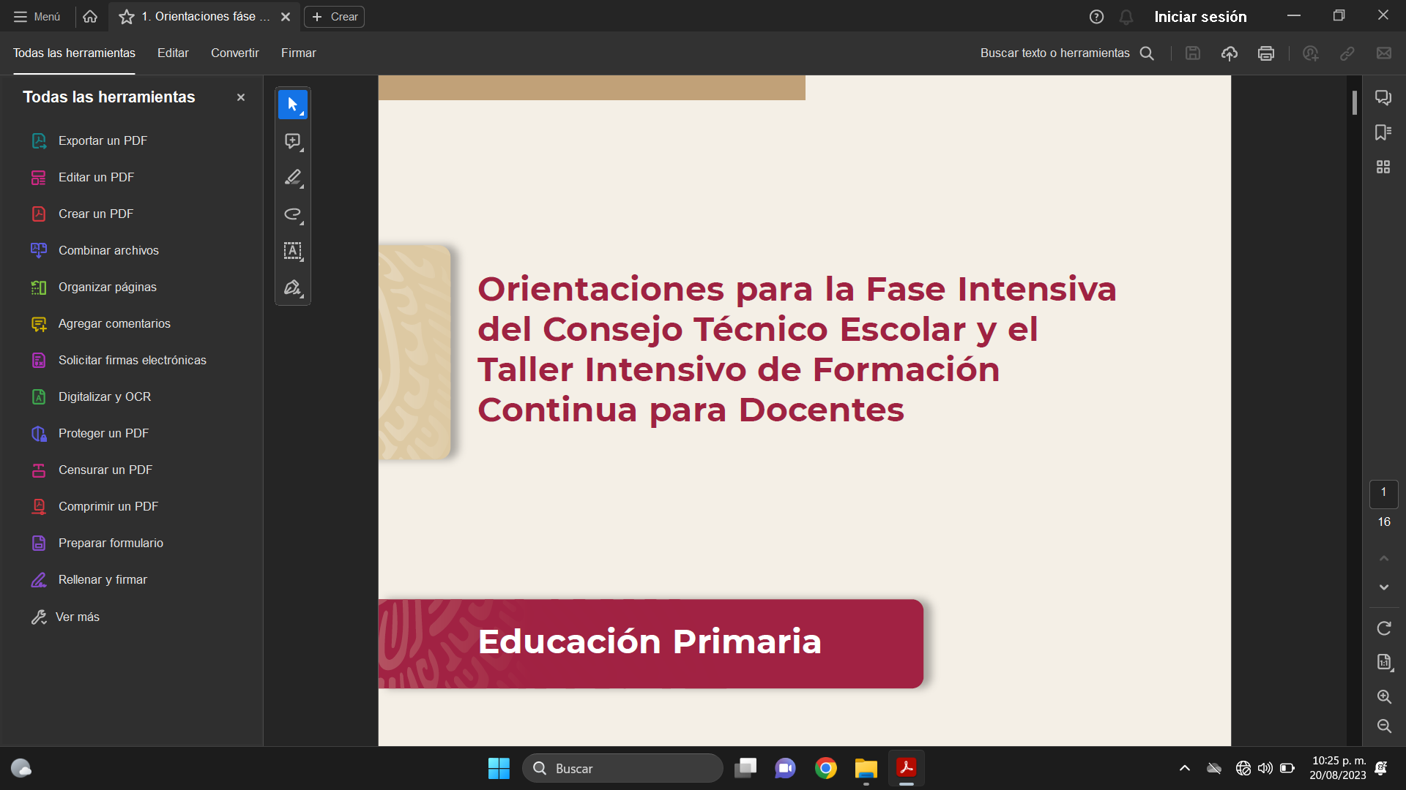

METODOLOGÍA A→B

|  |  |  |
| --- | --- | --- |
| DIAGNÓSTICO   1. Realidad) | ACCIONES   1. Procesos de Desarrollo de Aprendizajes) | PROYECCIÓN  (2) |
| Los niños presentan dificultades en el trazo, presentan una área de oportunidad motricidad fina. (F3 Primero) | -Repetir patrones para mejorar la motricidad.  -Construye palabras con las letras que ya conocen.  -(PDA) Distingue letras de números, u otros signos o marcas gráficas que identifica y traza en textos de uso cotidiano.  -(PDA) Comprende que cada letra tiene varias posibilidades de escritura: mayúsculas, minúsculas o variaciones. | Los niños trazan grafías de forma correcta. |
| El 80% del grupo domina la comprensión lectora. (F5 Sexto) | -Interpretar diferentes tipos de textos.  -Reproducir textos literario coherentes.  -Exponer diferentes temas investigados.  -Identificar diferentes tipos de textos según su contenido.  -(PDA) Expresa con sus palabras las ideas que comprende de los textos que lee y elabora resúmenes que le permitan reconstruir las ideas principales y los elementos del texto. | Que el 100% de los alumnos domine la comprensión lectora. |
| Los niños presentan dificultades en uso correcto de la ortografía. (F5 Quinto) | -Reconocer el uso de la ortografía.  -Resolver ejercicios de ortografía.  -Detectar errores ortográficos en textos.  -Recordar el uso de signos de puntuación.  -Aplica las reglas ortográficas en distintas actividades.  -(PDA) Escribe textos informativos empleando signos de puntuación: coma, dos puntos, punto y seguido y punto y aparte, para organizar las ideas. | Los niños desarrollan el uso correcto de la ortografía. |
| El niño desconoce las letras que conforman su nombre. (F Primero) | -Identificar las letras que conforman su nombre.  -Clasificar palabras que empiecen con las letras de su nombre.  -Memorizar las letras de su nombre.  -Ubicar consonantes y vocales que conforman su nombre.  -Enlistar palabras con una sola consonante o vocal de su nombre.  -(PDA) Escritura de nombre en lengua materna. | El niño logra identificar la mayoría de las letras que conforman su nombre. |